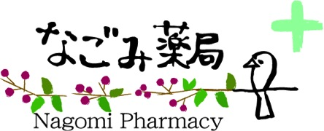
“ LINE ”または、ファックスにて、
処方せんを事前に受け付け！
病院帰りのお時間を有効活用いただけるよう、
先にお薬を準備してお待ちしております。
- 混雑時など、対応が遅れることがございます。あらかじめ、ご了承下さいませ。

“ LINE ”または、ファックスにて、
処方せんを事前に受け付け！
病院帰りのお時間を有効活用していただけるよう、
先にお薬を準備してお待ちしております。
また、ご自宅までお薬の配達を無料で行なっております。
お気軽にご連絡、または、ご相談下さい。
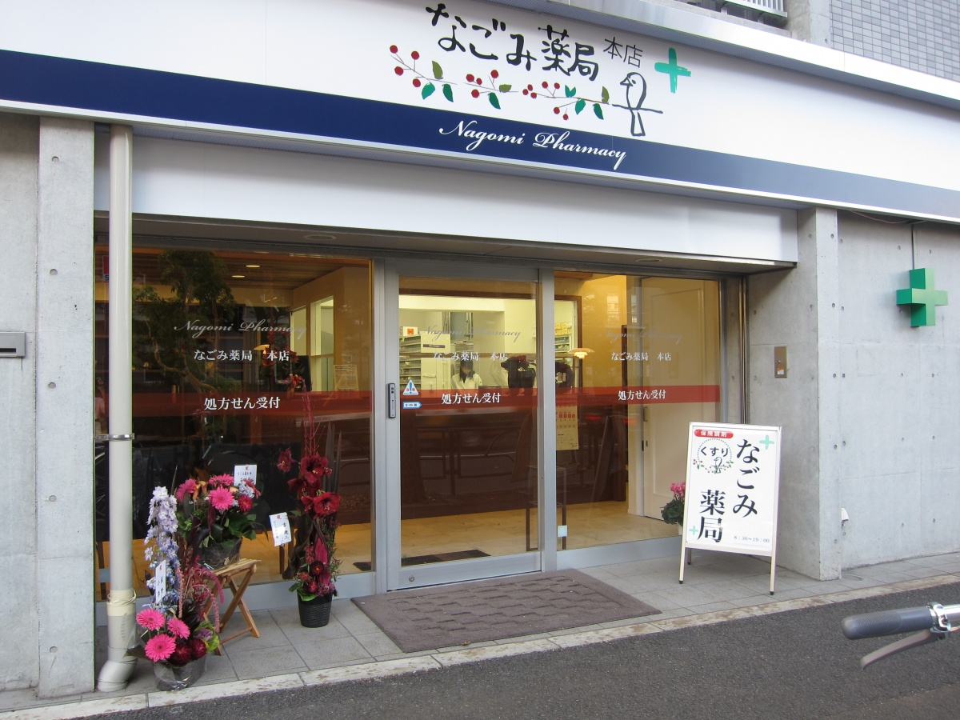
スタッフが協力いたします！

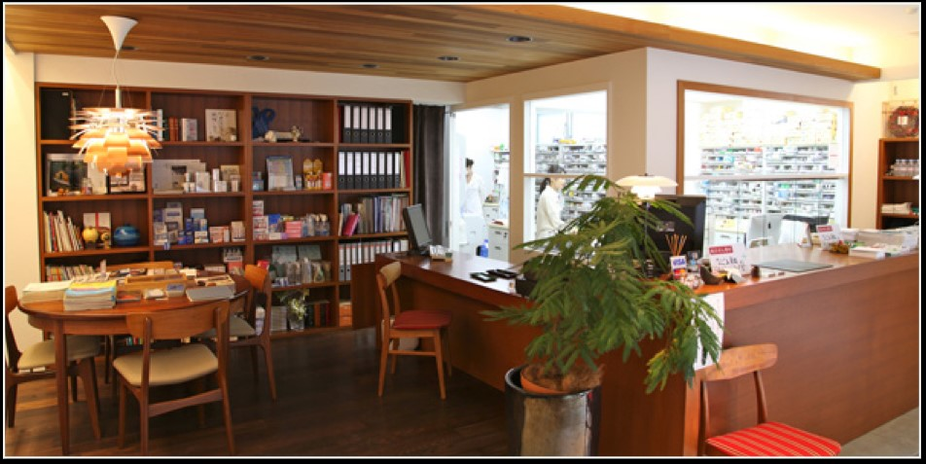

LINE方法：処方せんを携帯電話（スマートフォン）で撮影、写真をメールに添付して送信。スタッフがメール確認後、返信いたします。しばしの間、お待ち下さいませ。

なごみ薬局 本店
電話/ファックス 03-6454-0595
LINE アカウント検索「+08 0364540595」
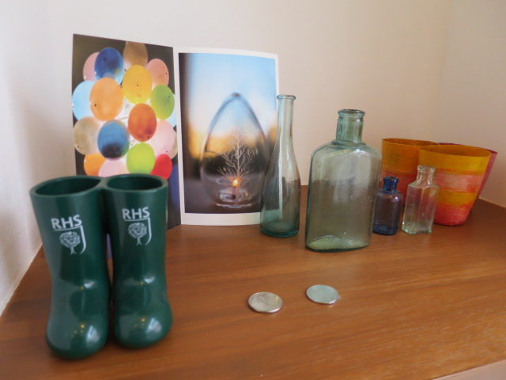
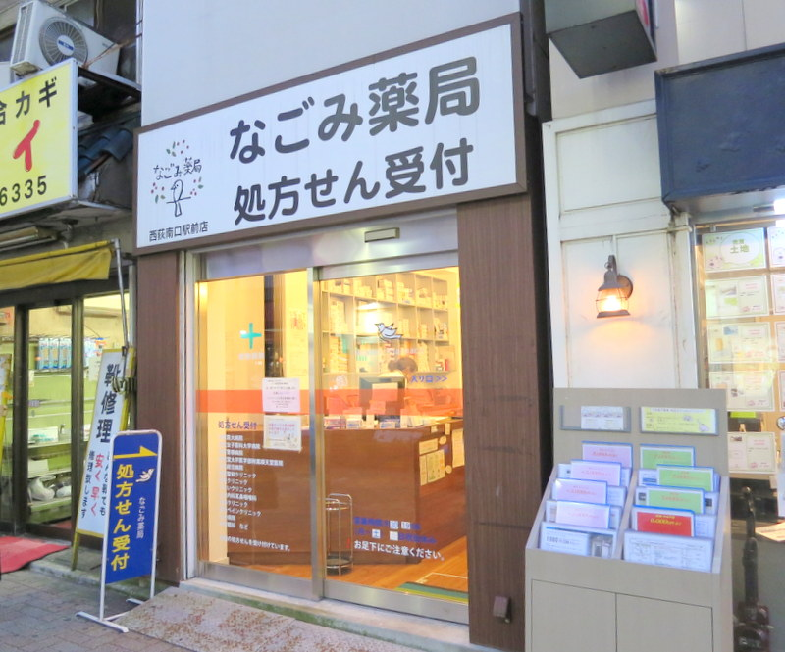

なごみ薬局 西荻南口駅前店
電話/ファックス 03-6454-2865
LINEアカウント検索 「nagomi-nishiogi」
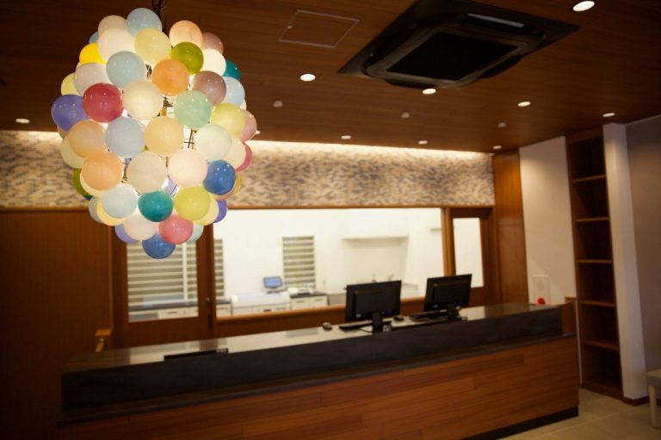
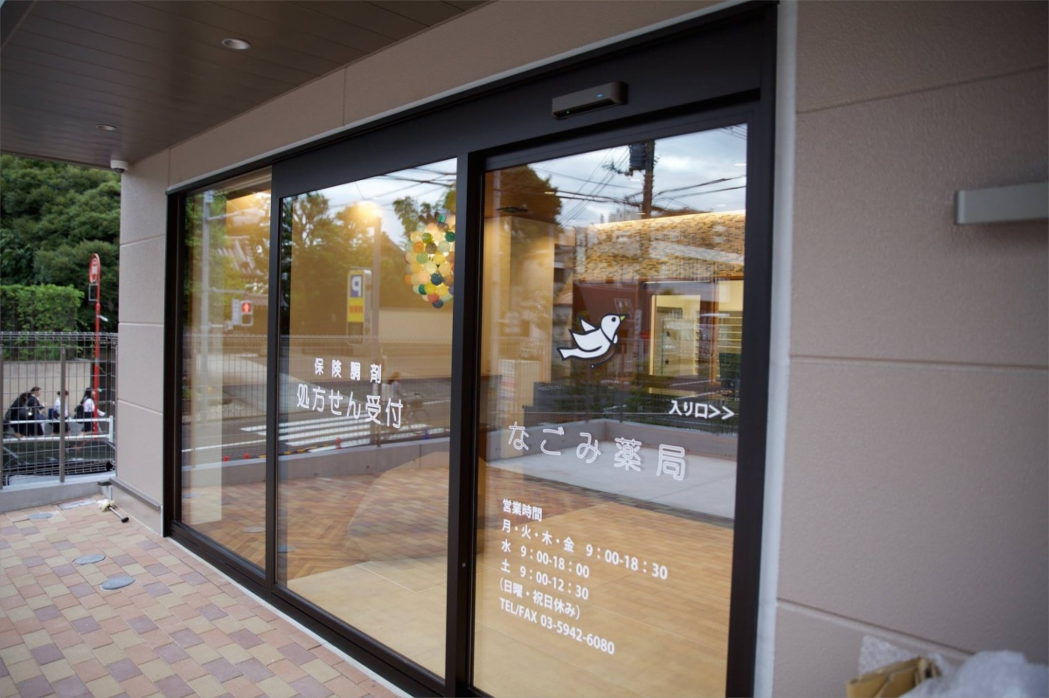

なごみ薬局 上高田店
電話/ファックス 03-5942-6080
LINE アカウント検索 「+08 0359426080」
- 混雑時など、状況により対応が遅れることがございます。
- 配達エリアに一部限りがある場合がございます。

